铜陵市中医医院七届五次职工代表大会
胜利召开

3月16日我院七届五次职工代表大会在总院第一会议室顺利召开，医院党政工领导及来自各个岗位的职工代表、列席代表共81人参加，会议由工会主席沈丽霞主持。
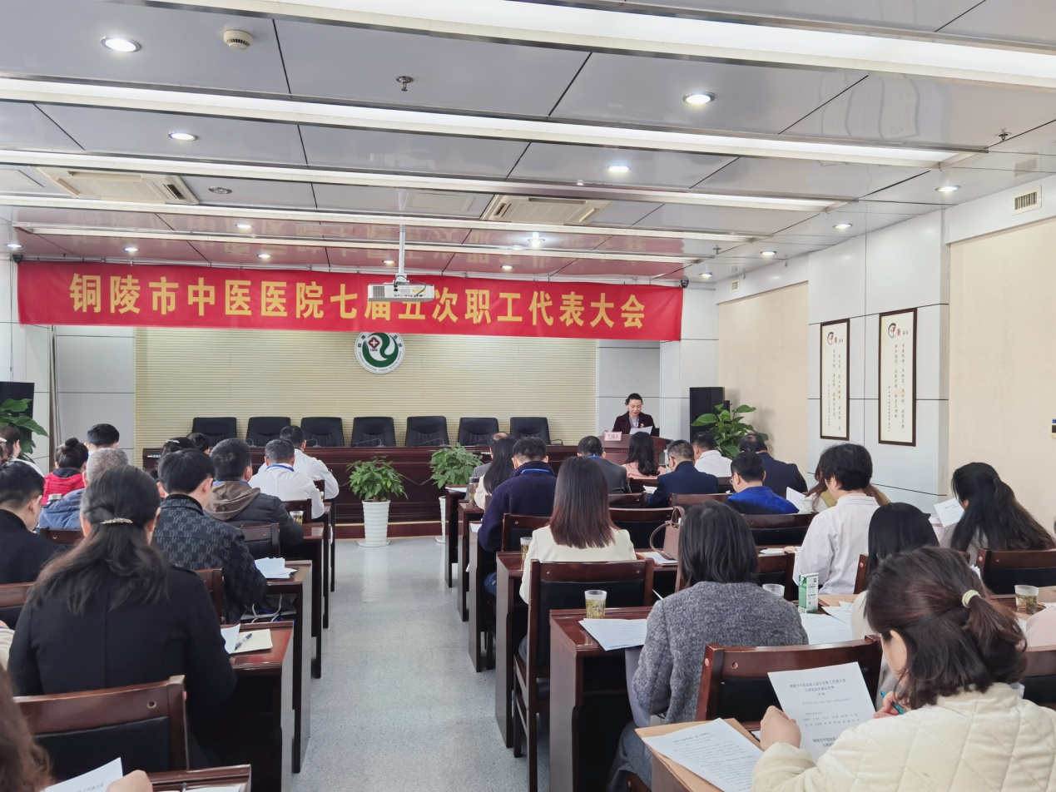
首先，医院党委书记陈明同志代表医院党委向大会致辞。他指出，2023年是全面贯彻落实党的二十大精神的开局之年，是医院攻坚克难、摆脱瓶颈、扭亏为盈的关键一年。这一年，我们对党的理想信念更加坚定、党群关系更加紧密、党建与业务融合更加深入。这一年我们在疫情防控转段后平稳开局，医院和职工对于发展的愿望更加强烈，这一年医院发展中医特色的初心始终没变，各项专科建设蓬勃发展，全体干部职工继承、发扬了中医人艰苦奋斗的好作风、好传统，收获了累累硕果。

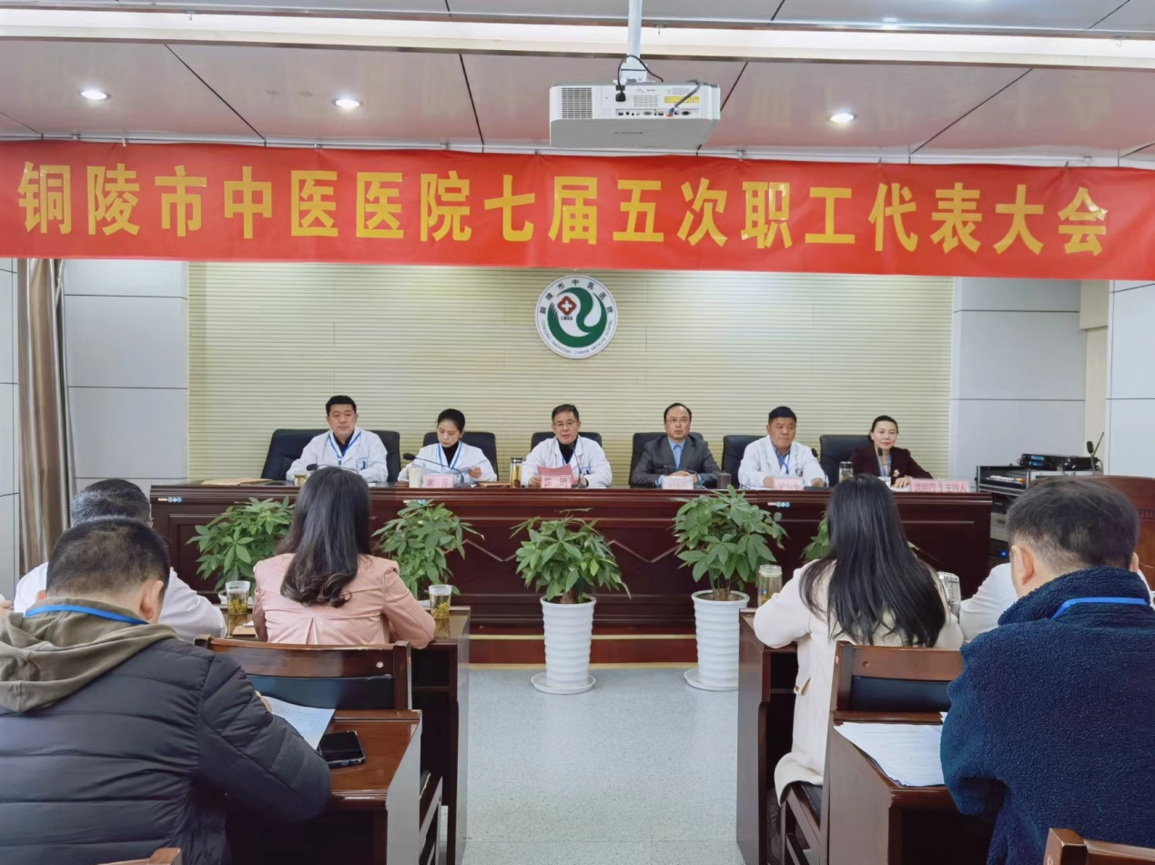
党委书记陈明同志致辞
大会听取了院长支晓明同志所作的题为《踔厉奋发风正劲 重任千钧再笃行》的工作报告，报告全面回顾了医院2023年的工作，并对2024年的重点工作进行了部署。他强调，2024年是医院加快建设步伐、构建发展新格局的关键阶段，全市处于疫情后恢复成势见效期，慢进是退、不进更是退的紧迫感更加强烈。面对新形势、新变化、新要求，惟自警自省者进、惟敢于奋斗者胜、惟改革创新者强，让我们在市委市政府、市卫健委的坚强领导下，在全体干部职工的共同努力下，一张蓝图绘到底、一身担当冲在前，立志高远、脚踏实地、驰而不息，奋力谱写健康铜陵中医新篇章！
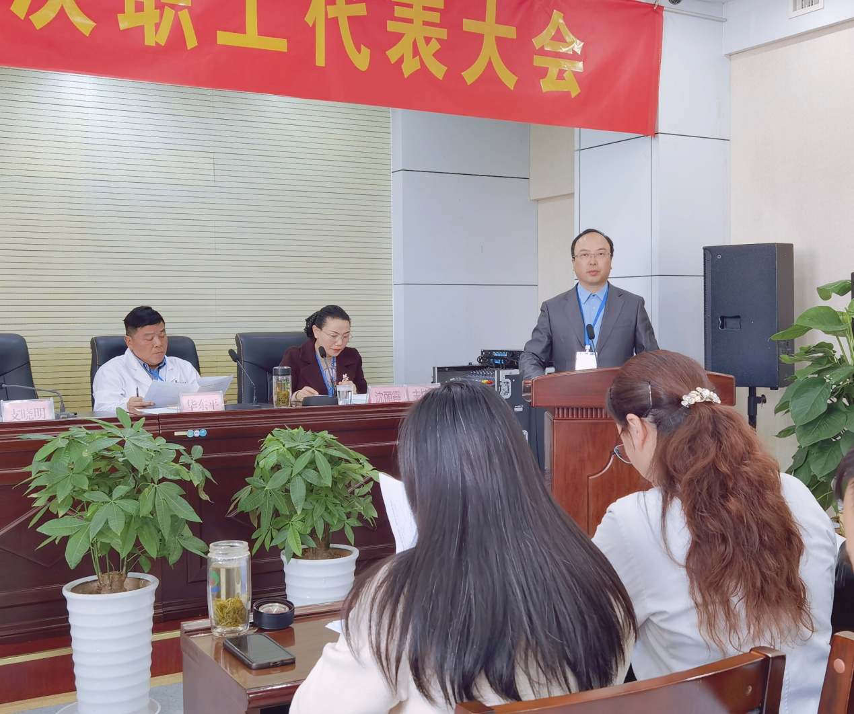
支晓明同志作题为《踔厉奋发风正劲 重任千钧再笃行》的工作报告
会议还听取并审议了2023年度财务决算和2024年度财务预算报告等。
大会号召，全体干部职工以本次大会为契机，统一思想、明确方向，把力量凝聚到打造优势和推进发展上来，发扬讲求科学扎实肯干的务实精神、推陈出新与时俱进的创新精神、爱院爱岗乐于奉献的敬业精神、坚韧不拔奋发进取的拼搏精神，为努力实现本次大会确定的奋斗目标，开创医院各项工作新局面而努力奋斗！
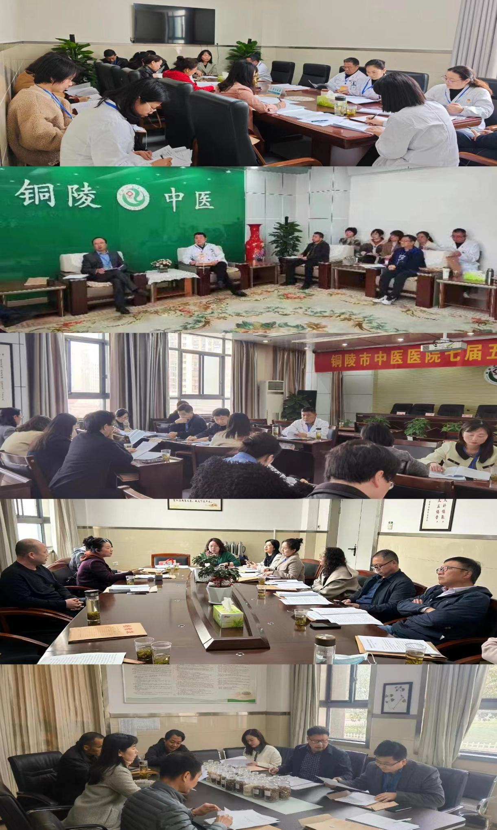
各代表团分团讨论

